**TITULAR INSTALACIÓN:** DELEGACION TERRITORIAL DE ECONOMIA E INNOVACION

**DIRECCIÓN:** C/ PERIODISTA JOSE ANTONIO MESA GARCIA, 2, 18011, GRANADA

**EMPLAZAMIENTO:**C. PUBLICO FORM. EMPLEO

# DETALLE DE LOS ELEMENTOS DE PROTECCION CONTRA INCENDIOS

### Revisión de: Extintor

|  |  |  |  |  |  |  |  |
| --- | --- | --- | --- | --- | --- | --- | --- |
| **Nº** | **EQUIPO  REVISADO** | **Nº Timbre** | **F.Fabricacion** | **Retimbrado** | **Ubicación** | **Intervención** | **Estado** |
| 1 | PG-6 ABC | 134437 | 01/01/2006 | 01/01/2016 | P3 ENSAYOS MACROBIOLOGIA | Revisión | OK |
| 2 | NC5-CO2 | 15324 | 01/01/2005 | 01/01/2015 | P3 ENSAYOS MACROBIOLOGIA | Revisión | OK |
| 3 | NC5-CO2 | 15971 | 01/01/2005 | 01/01/2015 | P3 ENSAYOS MACROBIOLOGIA | Revisión | OK |
| 4 | PG-6 ABC | 134459 | 01/01/2006 | 01/01/2016 | P3 AULARIO 13 | Revisión | OK |
| 5 | PG-6 ABC | 134396 | 01/01/2006 | 01/01/2016 | P3 AULARIO 15 BAR | Revisión | OK |
| 6 | PG-6 ABC | 135599 | 01/01/2006 | 01/01/2016 | P3 AULARIO 15 BAR | Revisión | OK |
| 7 | PG-6 ABC | 134375 | 01/01/2006 | 01/01/2016 | P3 PASILLO | Revisión | OK |
| 8 | NC5-CO2 | 318557 | 01/01/2004 | 01/01/2015 | P3 PASILLO | Revisión | OK |
| 9 | NC5-CO2 | 338296 | 01/01/2004 | 01/01/2015 | P2 AULA 5 ELECTRICIDAD | Revisión | OK |
| 10 | NC5-CO2 | 182 | 01/01/2014 | 01/01/2014 | P2 PASILLO | Revisión | OK |
| 11 | PG-6 ABC | 134372 | 01/01/2006 | 01/01/2016 | P2 AULA 6 COSTURA | Revisión | OK |
| 12 | NC5-CO2 | 171141 | 01/01/2003 | 01/01/2014 | P2 AULA 7 | Revisión | OK |
| 13 | NC5-CO2 | 338047 | 01/01/2004 | 01/01/2015 | P2 AULA 10 | Revisión | OK |
| 14 | PG-6 ABC | 134436 | 01/01/2006 | 01/01/2016 | P1 AULA 12 | Revisión | OK |
| 15 | NC5-CO2 | 318560 | 01/01/2004 | 01/01/2015 | P1 AULA 15 | Revisión | OK |
| 16 | PG-6 ABC | 13416 | 01/01/2006 | 01/01/2016 | P1 PASILLO | Revisión | OK |
| 17 | NC5-CO2 | 318562 | 01/01/2004 | 01/01/2015 | P1 PASILLO | Revisión | OK |
| 18 | PG-6 ABC | 134446 | 01/01/2006 | 01/01/2016 | P1 BIBLIOTECA | Revisión | OK |
| 19 | NC5-CO2 | 338045 | 01/01/2004 | 01/01/2015 | P1 AULA 5 P.NUEVA | Revisión | OK |

**Observaciones:**

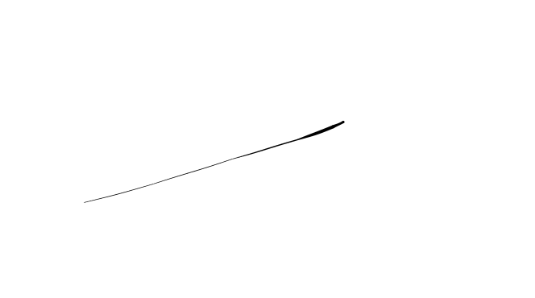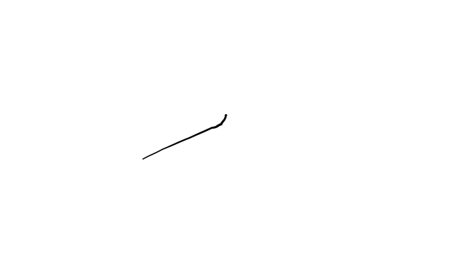Conforme Cliente Técnico

06/08/18

HOJA Nº: 1